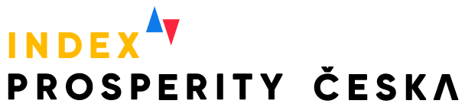

Tisková zpráva
Na bydlení a energie připadá v Česku největší podíl výdajů v EU. Každá šestá domácnost kvůli nákladům omezuje i základní potřeby
Praha, 6. října 2026 – Česko se v pilíři Úroveň bydlení Indexu prosperity a finančního zdraví posunulo z 23. na a 17. místo. Jde o nejlepší výsledek, kterého za pět let sledování tohoto žebříčku dosáhlo. Lepší umístění ale neznamená dostupnější bydlení. Česko má nejhorší poměr cen bytů k příjmům v EU a na bydlení, vodu a energie zde připadá nejvyšší podíl spotřebních výdajů domácností. Podle průzkumu České spořitelny a Evropy v datech, který realizovala agentura Ipsos, vydává 44 % respondentů na chod domácnosti více než 30 % svých příjmů a 16 % muselo omezit i nezbytné výdaje, jako jsou potraviny, drogerie nebo oblečení. Dopady se promítají také do života mladých – s rodiči alespoň částečně bydlí 58 % mladých a 60 % odložilo kvůli bydlení alespoň jedno zásadní životní rozhodnutí.
Česko se v evropském srovnání Indexu prosperity v pilíři Úroveň bydlení posunulo z 23. na 17. místo. K dosud nejlepšímu výsledku přispěly rostoucí investice do bytové výstavby, pokles podílu domácností, které nedokážou adekvátně vytápět svůj domov, i relativně výhodné nájemní bydlení. Nájmy však vycházejí příznivě především ve srovnání s ještě hůře dostupným vlastnickým bydlením. Podle dat Numbeo je na koupi průměrného bytu v Česku potřeba 13,3 ročních příjmů, nejvíce v celé EU.
Kromě nejdražších cen nemovitostí v porovnání s příjmy jsme v unijním srovnání podle Eurostatu poslední i s ohledem na výdaje domácností. Ty totiž představují 32,4 % celkových výdajů obyvatel, zatímco v předposledním Finsku jde o 29,7 %. Nejlépe jsou na tom v tomto ohledu Chorvaté (13,9 %).
Infografiku k umístění Česka v pilíři Úroveň bydlení naleznete na tomto odkazu.
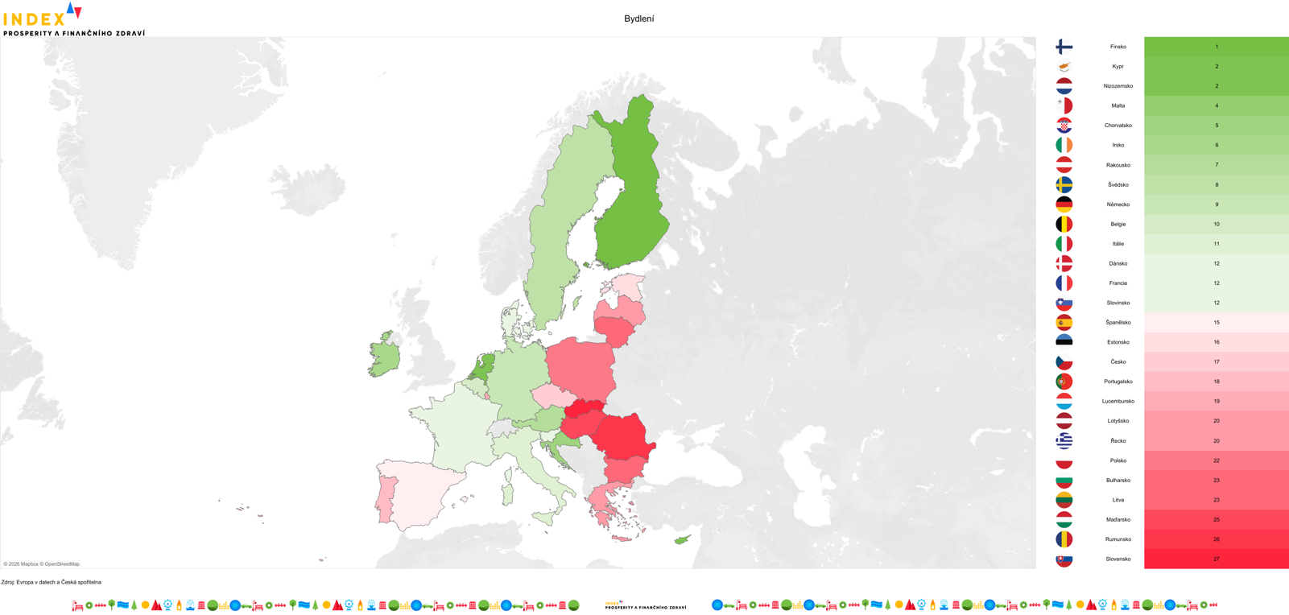
Výraznou část příjmů vydávají české domácnosti za bydlení také podle průzkumu Indexu prosperity České spořitelny a Evropy v datech, který letos realizovala agentura Ipsos. U 44 % respondentů přesahují výdaje na domácnost 30 % jejich příjmů, u každého desátého dokonce polovinu. Loni navíc muselo 45 % domácností některé výdaje omezit. Celkem 26 % omezilo zbytné položky, jako jsou koníčky, dovolená nebo zábava, 16 % ale šetřilo i na nezbytných výdajích včetně potravin, drogerie či oblečení.
Podle Barbory Bírové, ředitelky Platformy pro sociální bydlení, dopadají vysoké náklady na domácnost nejvýrazněji na nízkopříjmové rodiny: „Nadměrné náklady na bydlení představují v ČR hlavní rizikový faktor chudoby. Za kritickou hranici se obecně považuje stav, kdy výdaje na nájemné, zálohy na energie a služby přesáhnou 30 až 40 procent čistých příjmů domácnosti. Pokud výdaje tuto hranici překročí, rodinám nezbývají prostředky na základní životní potřeby, jako jsou potraviny či péče o děti, což vede ke vzniku dluhů a hrozbě exekucí. V Česku žije víc než 300 tisíc osob, které jsou ohrožené ztrátou bydlení, protože vynakládají více než 50 % svých čistých příjmů na bydlení a současně si nemohou dovolit mimořádný výdaj ve výši 14 100 Kč.“
Infografika – Nákladnost bydlení v Česku
S rodiči alespoň částečně bydlí 58 % Čechů do třiceti let
Jen 29 % mladých Čechů do 30 let bydlí s přáteli nebo partnerem či partnerkou. S rodiči alespoň částečně, například přes víkend, přebývá 58 % z nich. Soužití dospělých dětí s rodiči přitom Češi nevnímají jednoznačně negativně. „Jen 17 % české populace je přesvědčeno, že soužití s rodiči v dospělosti je projevem pohodlnosti a nesamostatnosti, přičemž tento názor sdílí zejména starší generace,“ vysvětluje Tomáš Odstrčil, analytik Evropy v datech, a dodává: „Naopak 38 % Čechů bere takové uspořádání domácnosti jako ekonomickou nutnost danou vysokými cenami nemovitostí, 26 % jako dobré dočasné řešení a 9,4 % si bydlení s rodiči dokáže představit jako funkční model vícegeneračního soužití.“
Infografika – Bydlení s rodiči
Na výdajích domácnosti se podle vlastních slov alespoň do určité míry podílí 35 % mladých, kteří žijí s rodiči. Pohled rodičů je však odlišný. Více než polovina uvádí, že jim děti alespoň něco platí. „Nejtypičtější situací je, že mladí dospělí bydlící s rodiči zatím nemají dostatečný příjem, aby mohli tyto náklady nést. Důležitým aspektem je také snaha rodičů pomoci potomkům něco si našetřit a finančně jim ulevit. Zatímco 25 % rodičů uvádí, že se jejich dospělí potomci podílí na financování chodu domácnosti rovným dílem, mladí vidí situaci kritičtěji – pouze 6 % z nich uvádí, že se na nákladech podílí stejným dílem jako rodiče,“ vysvětluje Tereza Horáková z výzkumné agentury Ipsos, která průzkum realizovala.
6 z 10 nespokojených mladých odložilo kvůli bydlení životní rozhodnutí
Rozdíl mezi vlastnickým a nájemním bydlením je patrný i v míře spokojenosti. Za velmi spokojené se svým bydlením se označuje přes 41 % vlastníků, ale jen necelých 18 % nájemců. U mladých se přitom nespokojenost s bydlením promítá i do životních plánů. Mezi lidmi ve věku 18 až 29 let, kteří nejsou spokojeni se svým současným bydlením, odložilo alespoň jednou některé ze zásadních životních rozhodnutí 60 %. Třetina z nich je odložila opakovaně.
Levnější a jistější nájem by přesvědčil téměř polovinu skeptiků
Téměř 70 % Čechů se domnívá, že ceny bydlení neodpovídají jeho kvalitě. Tento názor se výrazně neliší podle věku, vzdělání, místa ani formy bydlení. Ve srovnatelné míře ho sdílejí také obyvatelé novostaveb a starších nemovitostí před rekonstrukcí.
Nájemní bydlení přitom Češi většinou nevnímají jako plnohodnotnou alternativu k vlastnímu. Celý život by si v nájmu dokázala představit jen třetina populace a za rovnocennou alternativu k vlastnímu bydlení jej považuje pouze čtvrtina. Nejskeptičtější je překvapivě nejmladší generace. Více než 46 % mladých považuje vlastnictví nemovitosti za nejlepší jistotu na stáří. Každý pátý Čech navíc vnímá nájemné jako vyhozené peníze.
Infografika – Nájem jako alternativa
Češi přesto nájemní bydlení zcela nezavrhují. Z těch, kteří ho dnes nevnímají jako plnohodnotnou alternativu, by 47 % změnilo názor, pokud by bylo výrazně levnější než splátka hypotéky. Pro 38 % by byla rozhodující smlouva na dobu neurčitou a pro třetinu garance, že nájemné nebude skokově růst. „Pronajímatel může nájemníkovi zvýšit jistotu vhodným nastavením smlouvy tak, aby nájem nemohl náhle ukončit z důvodu vlastní či rodinné potřeby. Řešením může být dostatečně dlouhá smlouva na dobu určitou nebo ujednání, kterým se pronajímatel práva výpovědi z tohoto důvodu vzdá,“ vysvětluje Michal Skořepa, ekonom České spořitelny.

Dlouhodobého zadlužení se v souvislosti s koupí nemovitosti bojí 38 % Čechů
Nejčastější obavou spojenou s vlastnictvím nemovitosti je dlouhodobé zadlužení, kterého se bojí 38 % respondentů. Následují neočekávané výdaje na opravy, neschopnost splácet hypotéku a růst cen energií. Finanční nepohoda se odráží i u možnosti financování hypoték. Potřebnou částku má nyní naspořenu jen 3,9 % respondentů, kteří nebydlí ve vlastním nebo jsou se svou bytovou situací nespokojeni. Celkem 21 % předpokládá, že ji nenaspoří nikdy, a podobný podíl odhaduje, že by mu to trvalo déle než deset let.
„Zájem o hypotéky je letos silný a potvrzuje, že lidé aktivně řeší své bydlení. Velmi silné bylo zejména první pololetí, ve kterém jsme byli v České spořitelně jedničkou na trhu nových hypoték s podílem 23,5 %. Ve druhé polovině roku už vidíme postupné zklidnění hypotečního trhu, přesto letošní celková čísla zůstanou velmi silná. Zároveň dál roste částka, kterou lidé na své bydlení potřebují. Průměrná nová hypotéka se dnes pohybuje kolem 4,5 milionu korun,“ uvedla Petra Skrbková, šéfka sekce Bydlení v České spořitelně.
Infografika – Financování nového bydlení
Trvalé bydlení na chatě či chalupě by si dokázalo představit přes 40 % Čechů
Kvůli vlastnímu bydlení jsou Češi nejčastěji ochotni slevit ze svých představ o lokalitě nebo velikosti nemovitosti. Pětina by si pořídila i nemovitost v horším stavu a zrekonstruovala ji vlastními silami a prostředky. Pouze 13 % Čechů není ochotno přistoupit na žádný kompromis. Řešením mohou být také alternativní formy bydlení. Více než 40 % Čechů by si dokázalo představit celoroční život na chatě nebo chalupě upravené k trvalému pobytu. O mobilním domě by uvažovalo 21,4 % populace a stejný podíl si dokáže představit bydlení v modulárním kontejnerovém domě. Pro 36 % Čechů přesto zůstává jedinou přijatelnou variantou klasický byt nebo dům.

Infografika – Alternativy k bydlení

Více o Indexu prosperity a finančního zdraví na Indexprosperity.cz.

Kontakt pro média:
Adéla Veselá
adela.vesela@dark-side.cz
Tel.: +420 722 193 819

